साप्ताहिक पाठ योजना
कक्षा – छठी
विषय – संस्कृत
- जनवरी 2021 कालांश-1
- उपविषय- कृषिका: कर्मवीरा:

अधिगम प्रतिफल –
- छात्रों को कृषक से संबंधित परिस्थितियों को बताना
- छात्रों को किसान के कष्ट पूर्ण की कहानी के विषय में बताना |
- छात्रों को सरलार्थ का सरलार्थ बताना
- छात्रों को कृषिका कर्मवीरा के श्लोक को कंठस्थ करवाना

निर्देशात्मक सहायक सामग्री :-
https://youtu.be/N0u4Js5NPaA
ई पाठ्य पुस्तक ( एनसीईआरटी, रुचिरा भाग- 1)

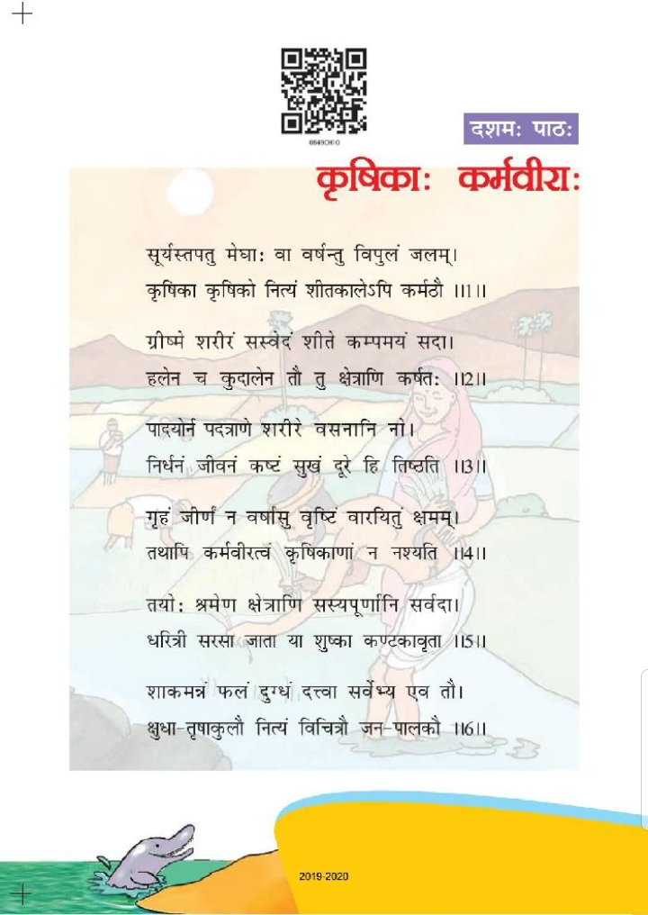
(पाठ परिवर्धन / प्रस्तावना )

कृषिका: कर्मवीरा: व्याख्या-

- चाहे सूरज तपाऐ, या बादल अत्यधिक बरसे, किसान तथा उसकी पत्नी सदा सर्दी गर्मी में काम में लगे रहते हैं| गर्मी में शरीर सदा पसीने से भीगा हुआ होता है| तथा सर्दी में ठंड से ठिठुरता रहता है| किंतु फिर भी ठंड मैं किसान और उसकी पत्नी दोनों हलऔर कुदाल से खेतों को जोतते रहते हैं|

- पैरों में जूते नहीं ह, शरीर पर कपड़े नहीं है, निर्धन कष्टमय जीवन है| सुख सदा दूर ही रहता है| घर भी टूटा फूटा है वर्षा के समय बारिश को रोक पाना असंभव सा प्रतीत होता है| तो भी किसानों की कर्म निष्ठा कभी नष्ट नहीं होती| अर्थात खेती के काम में सदैव लगे रहते हैं|

- उन( किसान और उसकी पत्नी) दोनों के परिश्रम से खेत सदैव फसलों से भर जाते हैं| खेत जो पहले सुखी और कांटों से भरी होती थी वह भी अब हरी-भरी हो जाती है| वे दोनों सभी को साग सब्जी, अनाज, फल दूध आदि देते हैं| परंतु खुद सदैव भूख प्यास से व्याकुल रहते हैं| वे दोनों विचित्र जन पालक है| ( यह एक विडंबना है कि दूसरों की भूख मिटाने वाला किसान स्वयं भूखा प्यासा रहता है
- https://youtu.be/gTcXabgC1TA
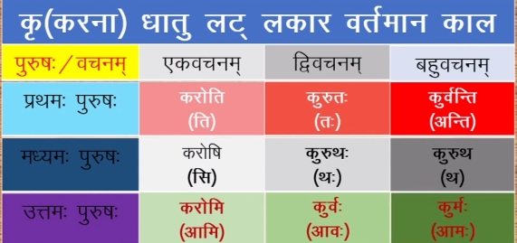
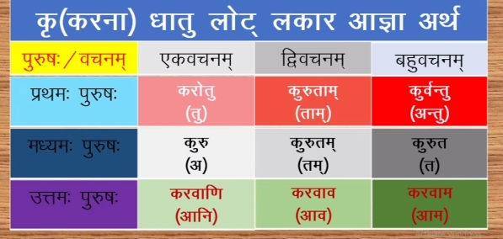
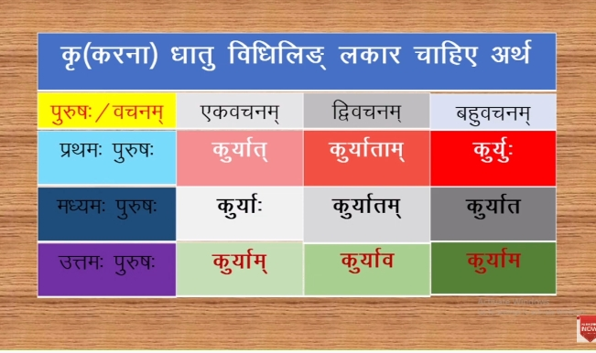
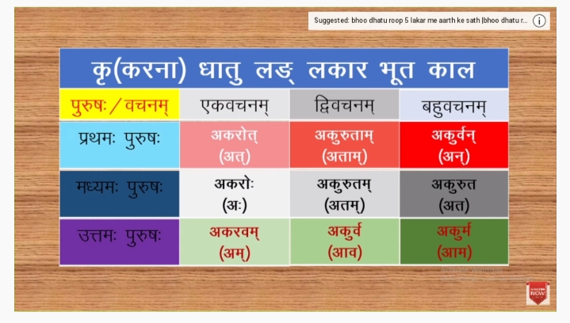
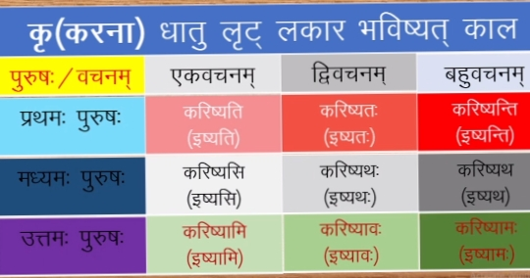
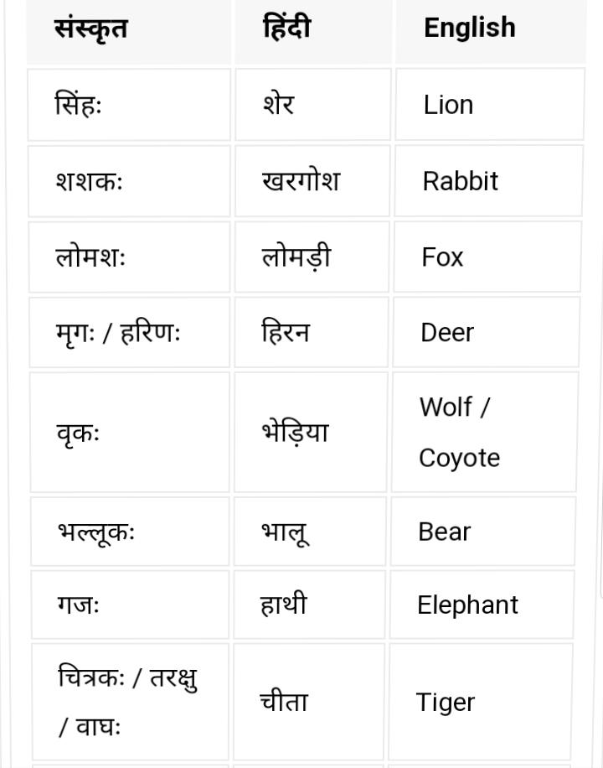
जानवरों के नाम

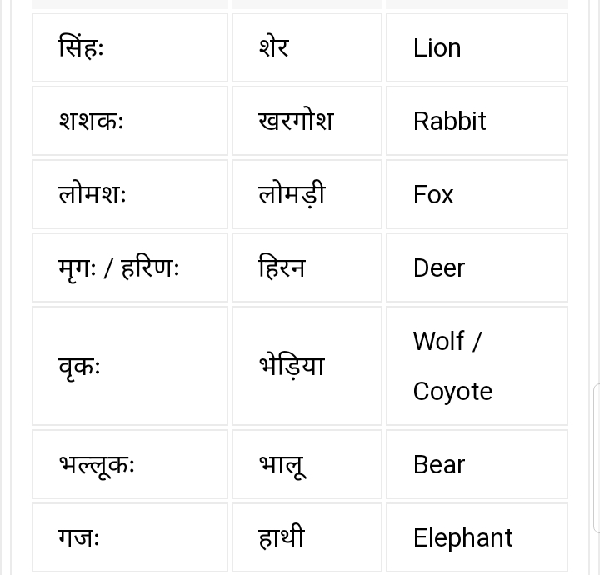

संस्कृत गिनती 11 से 20
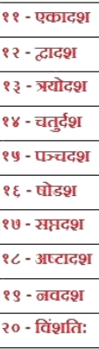

मूल्यांकन
- 11 से 20 गिनती लिख लिख कर याद करो|
- 10 जानवरों के नाम याद करो|

